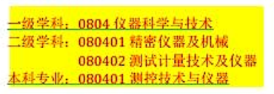



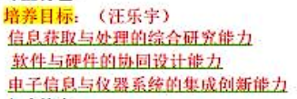

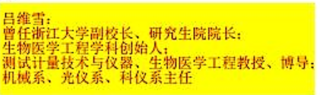

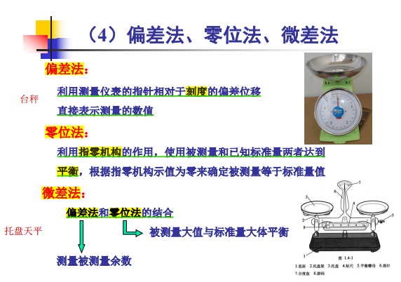

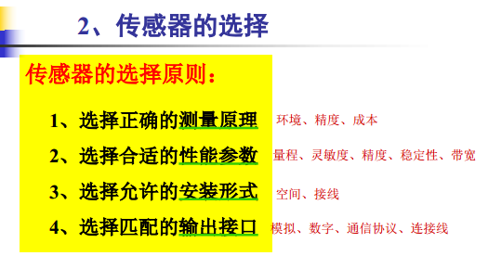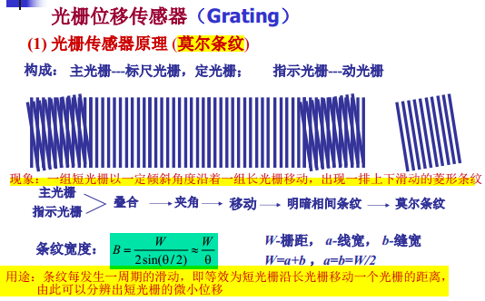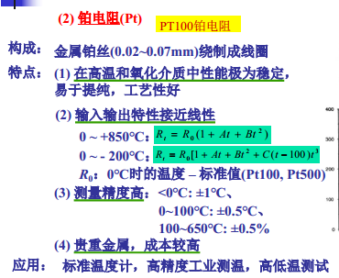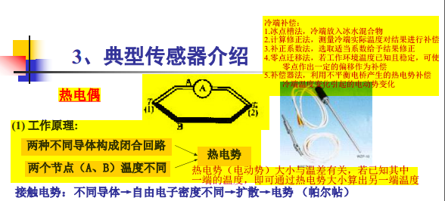

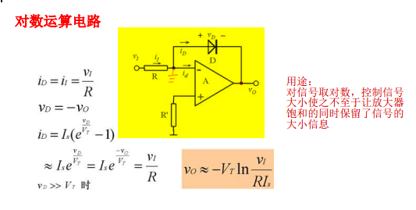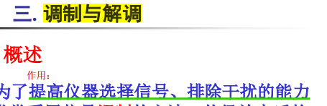

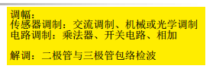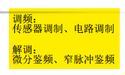

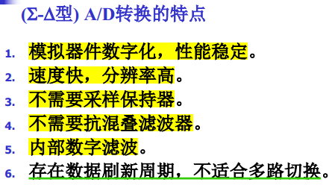

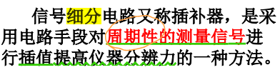

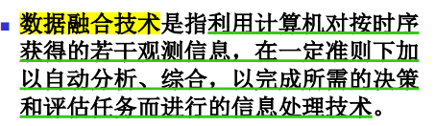

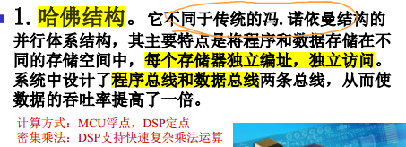

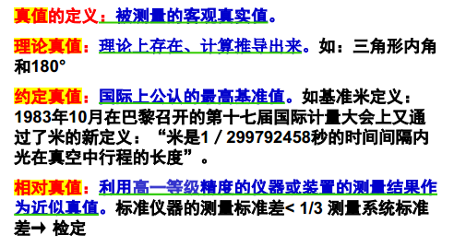



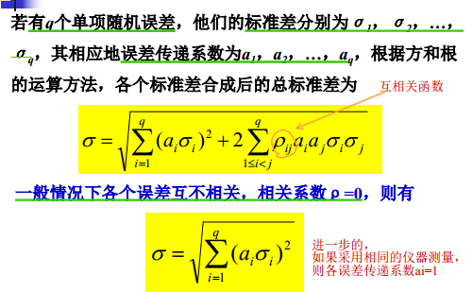



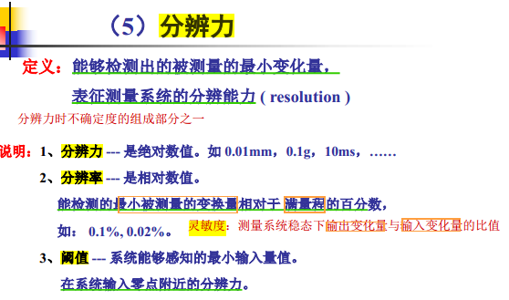

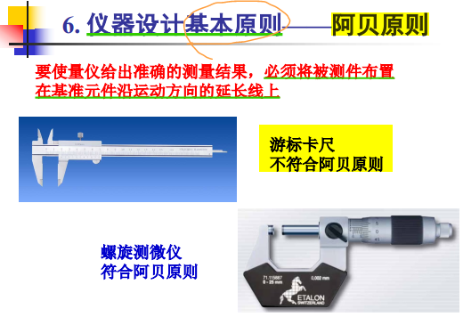

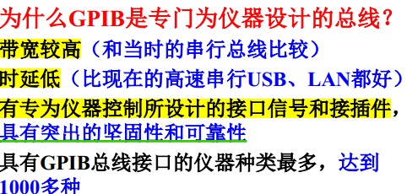

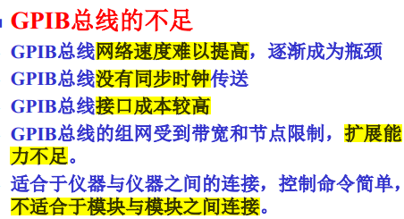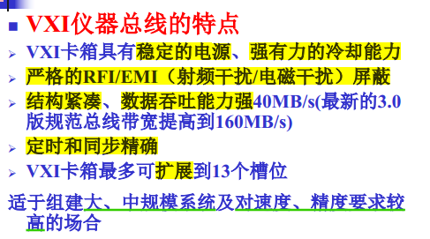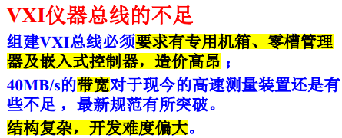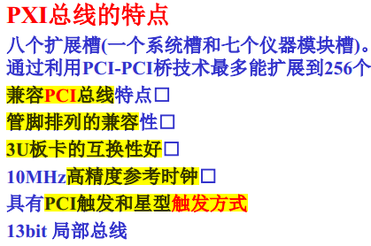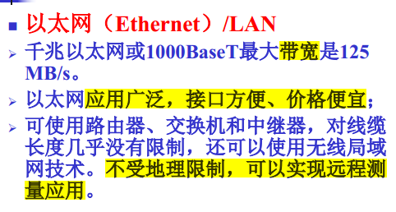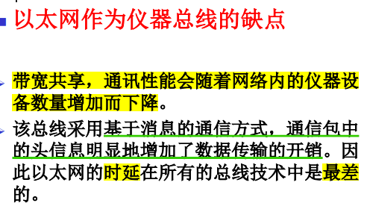

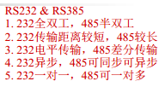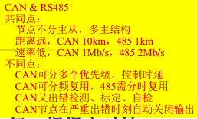  
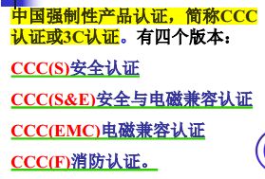

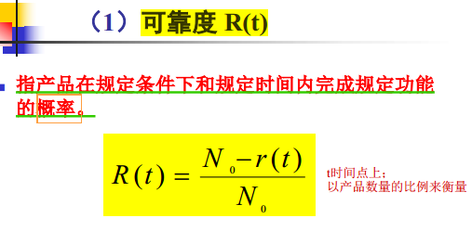

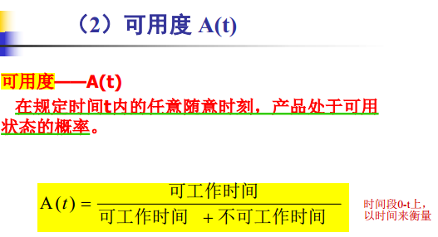

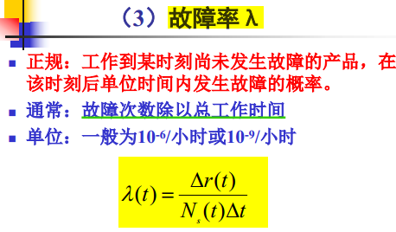

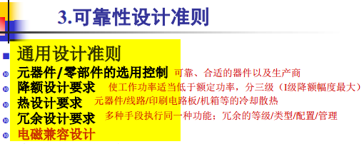

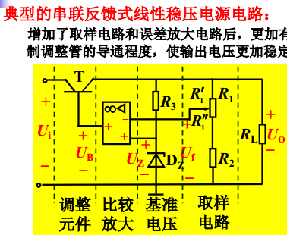

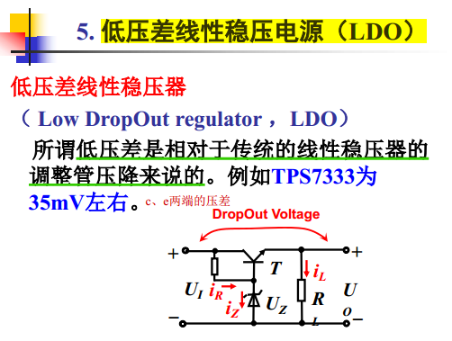

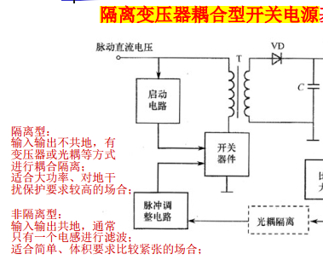

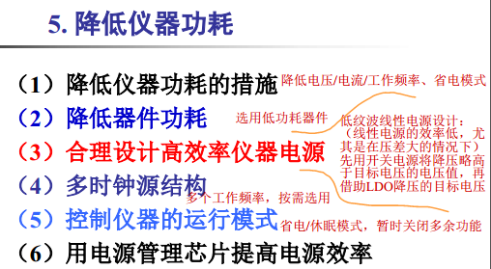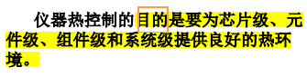

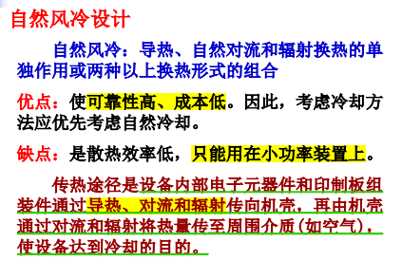

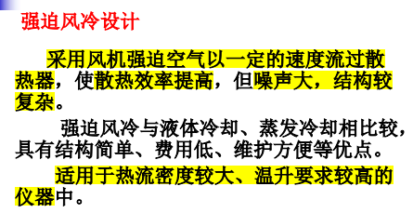

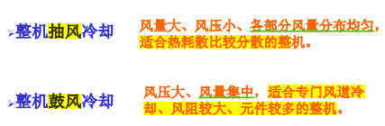

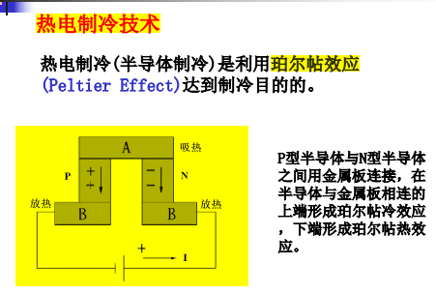

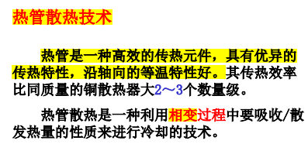

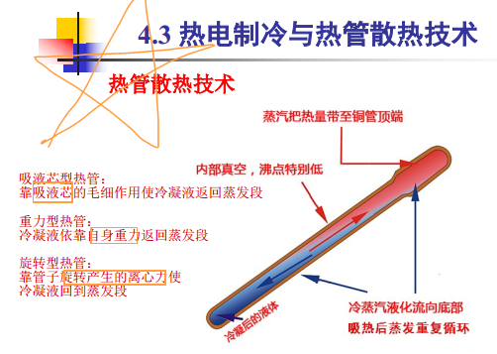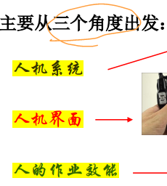

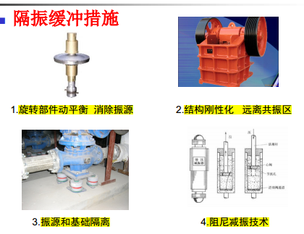

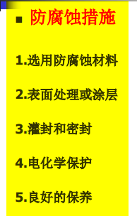

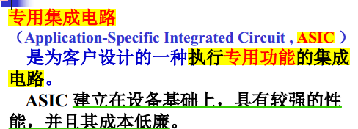

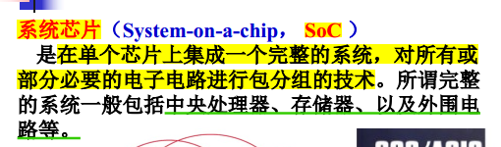

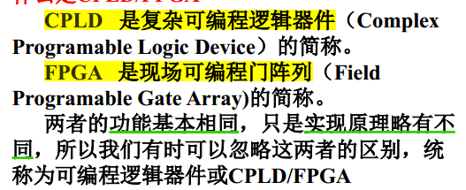



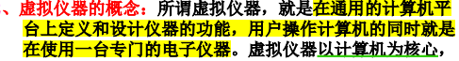



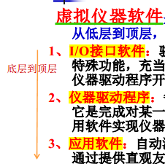

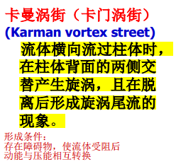

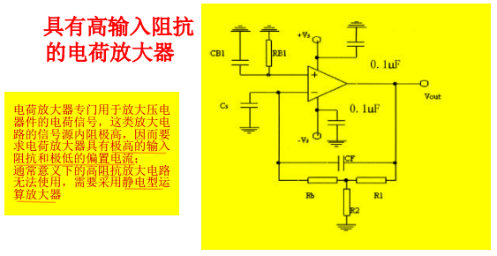

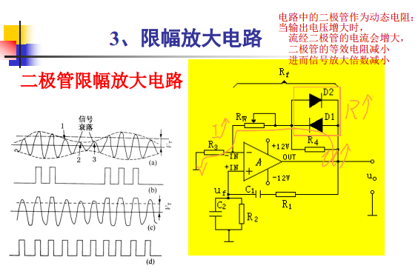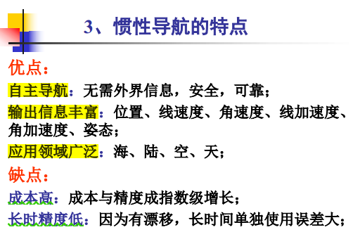

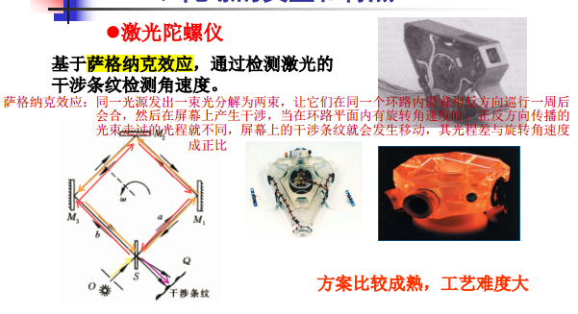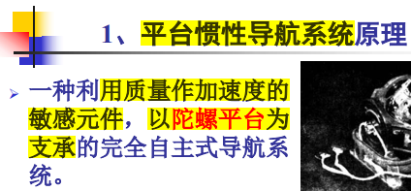

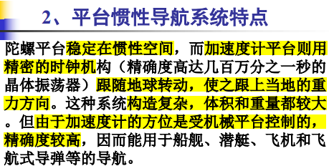

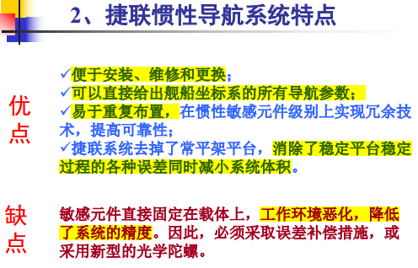

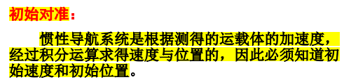

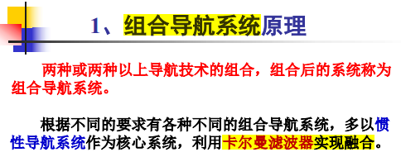





仪器系统基本结构：

硬件五部分：微处理器、存储器、输入输出通道、人机接口电路、通信接口电路

软件三部分：监控程序、接口管理程序、数据处理程序

仪器系统设计要求（五点）：

技术指标：功能指标（软主）、性能指标（硬主）

可靠性

操作及维护方便

仪器工艺结构与造型设计

经济性

仪器系统设计原则（五点）

从整体到局部

经济性：研制成本、生产成本（生产量决定主导）

通用性（标准化）

软硬件合理配合

可靠性

模块化设计（五点）：

不宜分的过小或过大

独立性

具体定义

简单任务不企求模块化

判定集中在一个模块

仪器系统测试：

黑盒测试：功能

白盒测试：逻辑结构

测试用例：输入信息、预期处理结果、实际测试结果

编程者以外的人测试

正常输入、不合理输入

该做的工作、不该做的工作

长期保留

传感器输出：模拟、数字、开关

调理电路作用：滤波、变幅

多到一：多路开关

机械触点开关：导通电阻小、大电流、高电压、慢速

集成模拟电子开关：导通电阻大、动态范围小、切换快、无抖动、体积小、省电可靠

一到多：分配器

采样定理：采样频率大于等于信号最高频率的两倍

ADC分辨率：

二进制分辨率：12位ADC分辨率为1/4096

十进制分辨率：（位数）3.5位，满度字位1999

（百分数）：1/1999=0.5‰

ADC选用原则（4+点）：

总误差 确定 精度及分辨率

应用范围、信号变化率和转换精度 确定 转换时间

接口电路特征 确定 输出状态（串/并、代码/二进制码、外部时钟/内部时钟……）

工作条件 确定 环境参数

成本、资源、芯片来源

DAC技术指标：

转换精度：分辨率（n位，分辨率为1/(2^n-1)）、转换误差

转换速度：建立时间，即输入电压达到与稳定值偏差半个分辨力的范围的时间

DAC应用：

阶梯波发生器、锯齿波发生器、三角波发生器

正弦波发生器（查表法）

驱动接口电路：

小功率：小功率三极管

中功率：达林顿管、中功率三极管，驱动继电器、电磁开关

大功率（固态继电器）：光电隔离

识键：是否按下

译键：哪个键按下

去抖：

硬件去抖：RS触发器

软件去抖：延时

单次键入：等待按键释放再处理

利用连击

串键：

两键同时按下：只有一个按下才处理；一个先按下，松开前无视其他按键

N键同时按下：n个按下，n-1个松开处理剩下的一个（未松开）

N键锁定：处理第一个按下或最后一个松开的

段码式LED：

静态显示：连续发光，稳定可靠、程序简单、亮度高，功耗大、占IO

动态显示：轮流选通、分时工作、余晖效应

程序控制扫描、定时中断扫描

规则：任何时刻只有一个选通、显示保持一段时间、总体刷新周期最长20ms

LCD：

字段时：几十到数百赫兹的方波驱动，静态驱动/动态驱动

点阵式：内置控制器、字库、字模软件

TFT：薄膜晶体管屏，尺寸、分辨率、屏幕高宽比，背光阴极荧光灯/LED，无控制器

微打：速度慢、噪声大、驱动电路复杂、占用CPU、效率低（GP-16微型针打）

片内总线（内总线）：芯片之间

内部总线：系统与接插件之间

外部总线（外总线）：仪器之间

同步串行通信帧结构：同步字符、数据……、校验字符

异步串行通信帧结构：起始位、数据位、校验位、停止位

USB供电方式：自供电、总线供电

程序存储器：内部、外部

数据存储器：内部、外部、易失、非易失

RAM：随机存取、易失、静电敏感、速度快、需要刷新

ROM：只读、数据稳定、非易失（PROM不可擦除、EPROM紫外线擦除、EEPROM电擦除）

FRAM：非易失、随机存储、铁电介质

Flash：闪存、不挥发、NOR/NAND

掉电保护：备用电源、掉电前保存RAM数据到数据存储器、数据定期备份

软测量：计算机技术、数学建模（机理分析、数据驱动、混合）、辅助变量、主导变量

辅助变量选择：类型、数目、测试点位置

虚拟仪器：计算机为中心、通用计算机平台

功能自定义

速度、可靠性高

数据可编辑、存储、打印

节省开发费用

价格低廉

灵活易构建

虚拟仪器硬件系统：采集与控制硬件、接口硬件、计算机平台

软件系统：IO接口软件、仪器驱动程序、应用软件

驱动程序原则：

返回状态值

避免复杂数据、功能

独立

一个函数一个功能

可视化编程（拖曳设计GUI）、图形化编程（labview）

仪器系统集成：

任务：组织多个系统，数据采集、数据分析与数据处理、数据显示与输出、工业化自动测试

特点：开放系统、结构内部统一性、模块与设计方法统一性、软硬件融合交互

步骤：分析、硬件（控制器、仪器模块）、软件（分层、面向对象、管道/过滤器、知识库、过程控制）、测试（硬件、软件）